Приложение№ 2
к Правилам благоустройства
территории города Пыть-Яха

ГРАФИЧЕСКОЕ ПРИЛОЖЕНИЕ
Архитектурный облик нестационарных торговых объектов на территории города Пыть-Яха

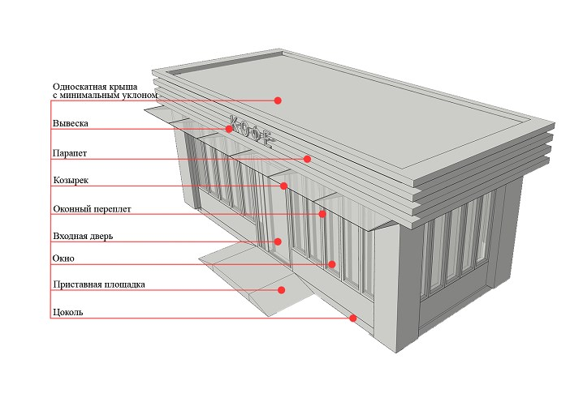

2. Типы архитектурного облика нестационарных торговых объектов

(Вид объекта)
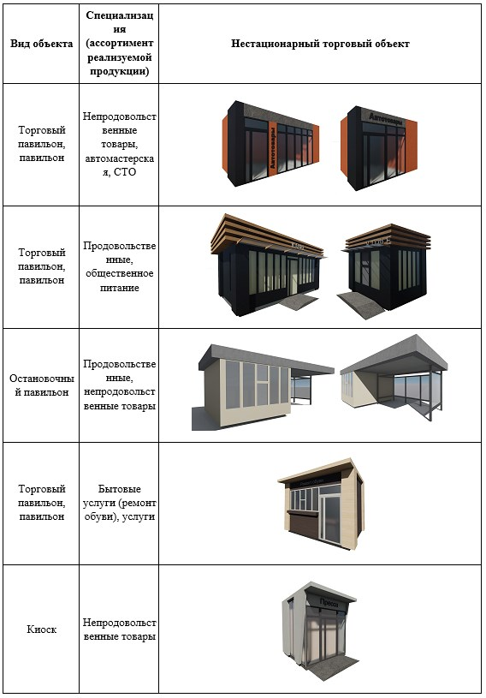
Передвижной торговый объект «торговая тележка» | Мороженое, сладкая вата | 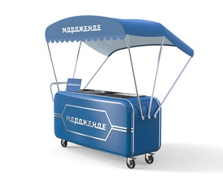

3. Параметры (объемно-пространственные характеристики) архитектурного облика нестационарных торговых объектов
Вид объекта |  |  | Специализация (ассортимент реализуемой продукции)
Торговый павильон, павильон |  |  | Непродовольственные товары, автомастерская, СТО
Внешние элементы: |  | Материал отделки элементов |  |  | Цветовое решение (колер)
Приставная площадка
Вариант 1 | Стены | Сэндвич панели |  |  | RAL 2001  RAL 9011  RAL 9023
Вариант 2 | Стены | Сэндвич панели |  |  | RAL 5001  RAL 9011  RAL 9023
Вариант 3 | Стены | Сэндвич панели |  |  | RAL 6024  RAL 9011  RAL 9023
Вариант 4 | Стены | Сэндвич панели |  |  | RAL 1018  RAL 9011  RAL 9023
Окна |  | Профиль ПВХ, алюминиевый профиль, стеклопакет |  |  | RAL 9011
Входная дверь |  | Сэндвич панели |  |  | RAL 9011
Крыша |  | Профнастил оцинкованный |  |  | RAL 9023
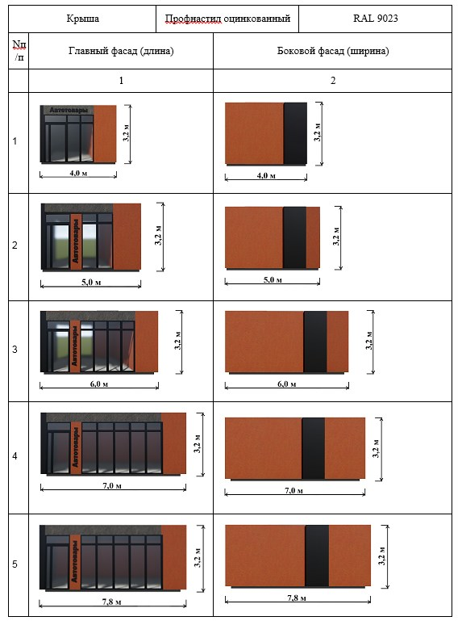

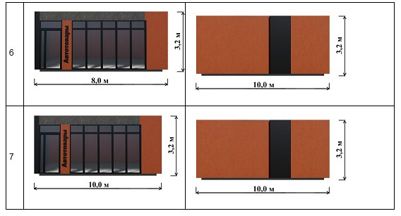

Вид объекта |  |  |  | Специализация (ассортимент реализуемой продукции)
Торговый павильон, павильон |  |  |  | Продовольственные, общественное питание
Внешние элементы: |  | Материал отделки элементов |  |  | Цветовое решение (колер)
Приставная площадка
Стены |  | Сэндвич панели, |  |  | RAL 9011  RAL 8025
Окна |  | Профиль ПВХ, алюминиевый профиль, стеклопакет |  |  | RAL 9011
Входная дверь |  | Сэндвич панели |  |  | RAL 9011
Крыша |  | Профнастил оцинкованный |  |  | RAL 9011
Nп/п | Главный фасад (длина) |  | Боковой фасад (ширина)
 | 1 |  | 2
1 | 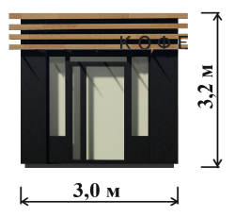 |  | 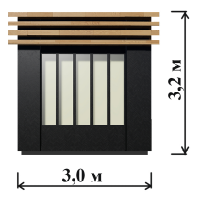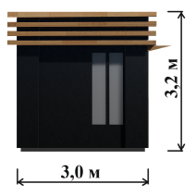
8
9

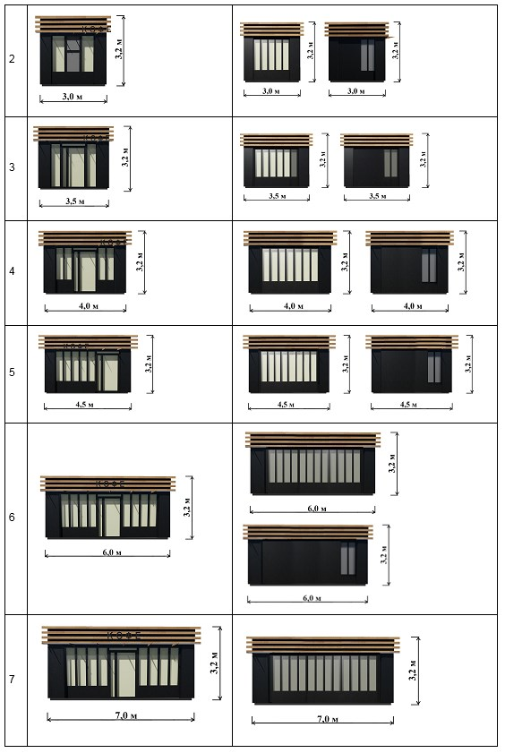
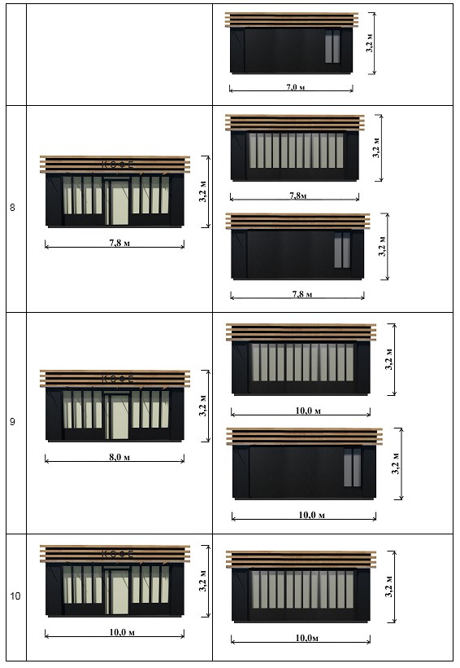
Вид объекта |  |  |  | Специализация (ассортимент реализуемой продукции)
Остановочный павильон |  |  |  | Продовольственные, непродовольственные товары
Внешние элементы: |  | Материал отделки элементов |  |  |  | Цветовое решение (колер)
Приставная площадка
Стены |  | Сэндвич панели, |  |  |  | RAL 9011
Окна |  | Профиль ПВХ, алюминиевый профиль, стеклопакет |  |  |  | RAL 9011
Входная дверь |  | Сэндвич панели |  |  |  | RAL 9011
Крыша |  | Профнастил оцинкованный |  |  |  | RAL 9011
Nп/п | Главный фасад (длина) |  |  |  | Боковой фасад (ширина)
 | 1 |  |  |  | 2
1 | 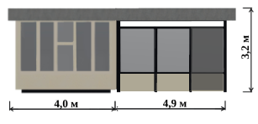 |  |  |  | 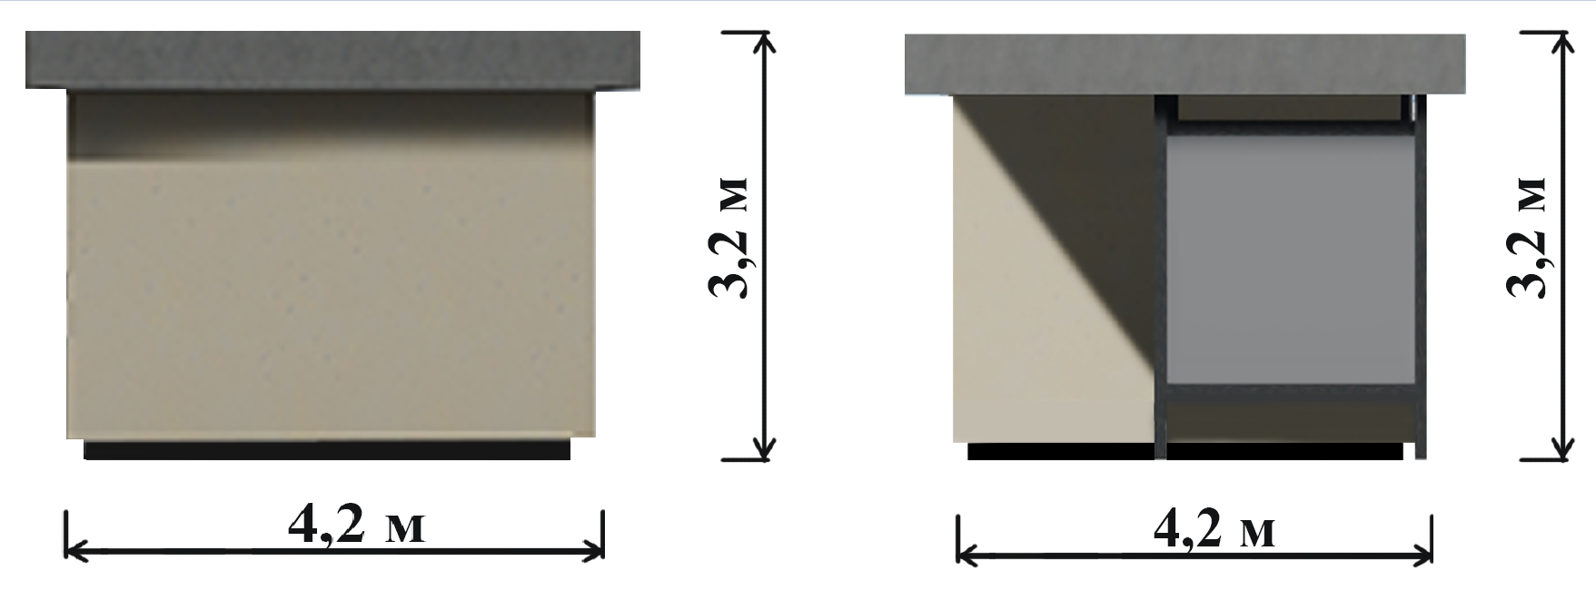
2 | 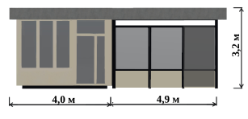
3 | 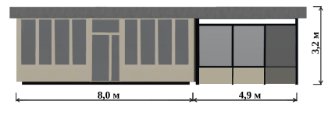
4 | 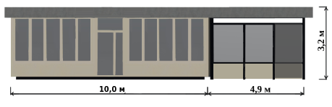
5 | 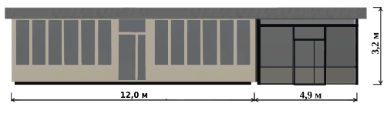
Вид объекта |  |  |  | Специализация (ассортимент реализуемой продукции)
Торговый павильон, павильон |  |  |  | Бытовые услуги (ремонт обуви), услуги
Внешние элементы: |  | Материал отделки элементов |  |  |  | Цветовое решение (колер)
Приставная площадка
Стены |  | Сэндвич панели, |  |  |  | RAL 8028  RAL 1002
Окна |  | Профиль ПВХ, алюминиевый профиль, стеклопакет |  |  |  | RAL 9003
Входная дверь |  | Сэндвич панели |  |  |  | RAL 9003
Крыша |  | Профнастил оцинкованный |  |  |  | RAL 8028
Nп/п | Главный фасад (длина) |  | Боковой фасад (ширина)
 | 1 |  | 2
1 | 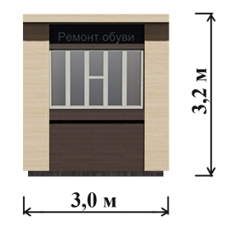 |  | 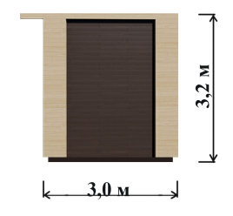
2 | 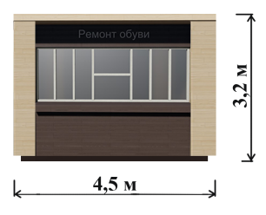 |  | 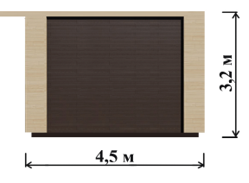
3 | 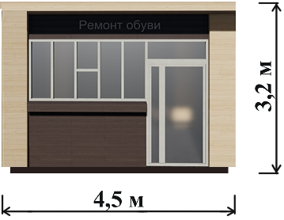

Вид объекта |  |  |  | Специализация (ассортимент реализуемой продукции)
Киоск |  |  |  | Непродовольственные товары
Внешние элементы: |  | Материал отделки элементов |  |  | Цветовое решение (колер)
Приставная площадка
Стены |  | Сэндвич панели, |  |  | RAL 9018  RAL 9023
Окна |  | Профиль ПВХ, алюминиевый профиль, стеклопакет |  |  | RAL 9011
Входная дверь |  | Сэндвич панели |  |  | RAL 9011
Крыша |  | Профнастил оцинкованный |  |  | RAL 9011
Nп/п | Главный фасад (длина) |  | Боковой фасад (ширина)
 | 1 |  | 2
1 | 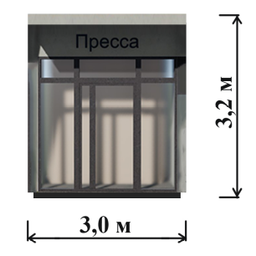 |  | 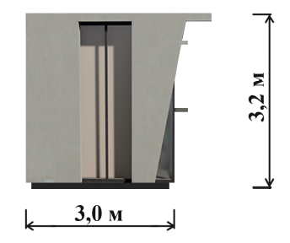
2 | 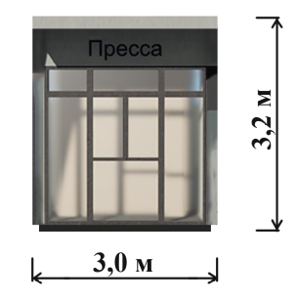
3 | 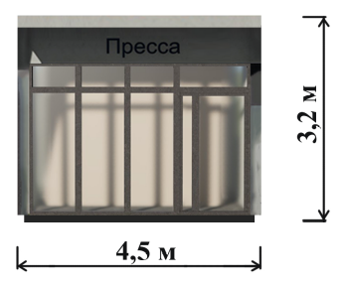 |  | 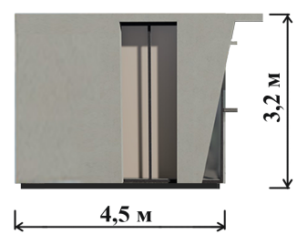
4 | 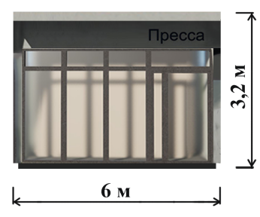 |  | 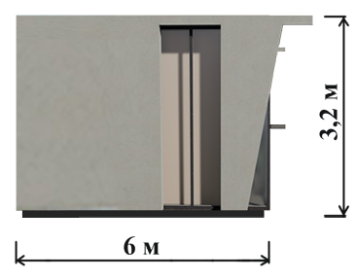

Вид объекта |  |  | Специализация (ассортимент реализуемой продукции)
Передвижной торговый объект «торговая тележка» |  |  | Мороженое, сладкая вата
Длина, мм: |  | 1400
Ширина, мм: |  | 600
Высота, мм: |  | 840
Nп/п | Главный фасад (длина) |  |  | Боковой фасад (ширина)
 | 1 |  |  | 2
1 | 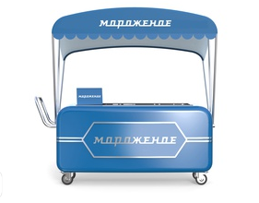 |  |  | 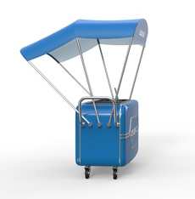

Типовое решение прилегающей территории
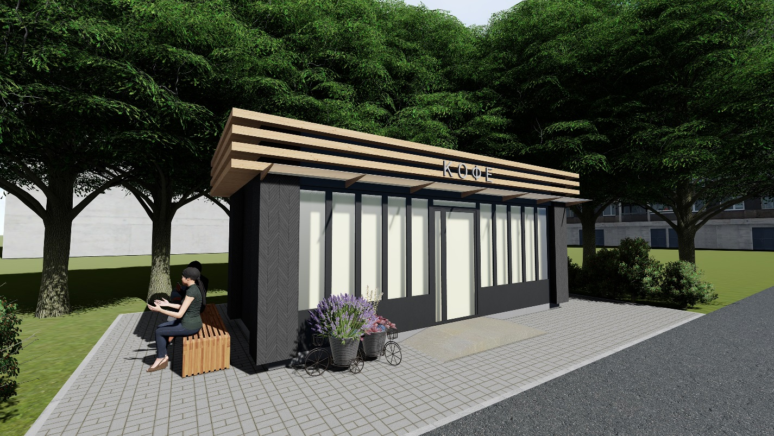
Пример примыкания павильона к тротуару
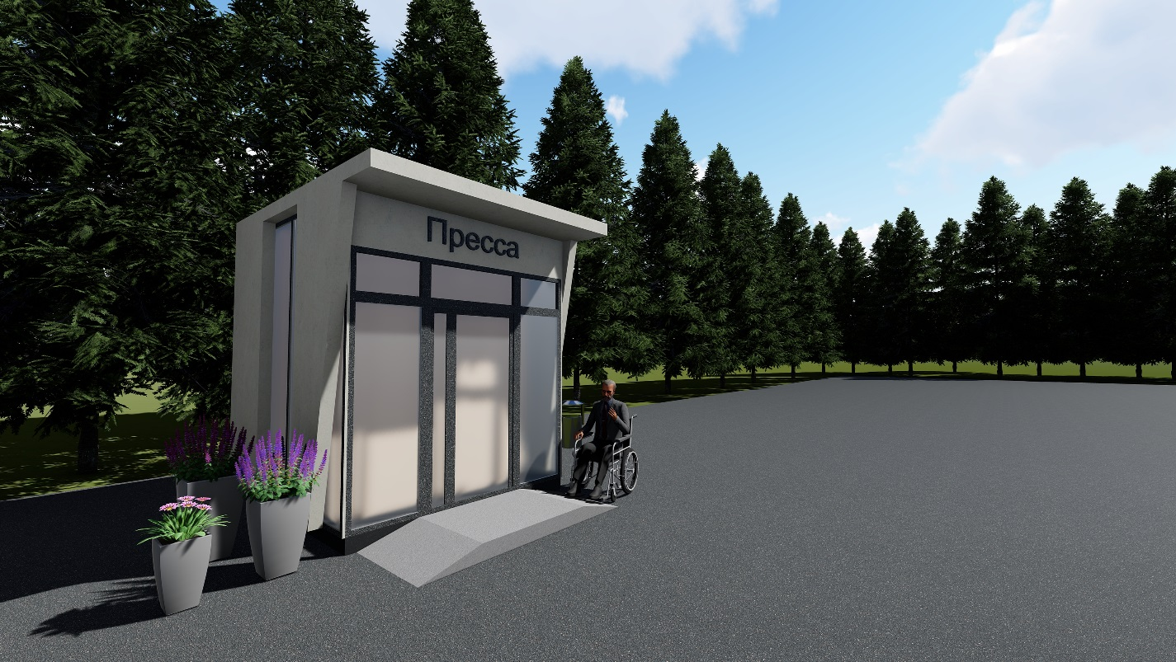
Пример разрешения павильона на территории площади

